Plenumsregning 5: Vektorrom

Ekstraoppgaver

Oppgave 1
Svar med begrunnelse på følgende spørsmål:
- Er mengden av alle løsninger $(x,y,z)$ i $C^{3}$av likningen
$$x-y+z=0$$
et underrom av $C^{3}$?

Definisjon
$V$ mengde. To operasjoner:
- Addisjon av vektorer: $u+v$
- Skalarmultiplikasjon: $cu$
For at $V$ skal være et vektorrom, må $V$ være:
- Lukket under addisjon
- Lukket under skalarmultiplikasjon
I tillegg må vektoraksiomene (V1-V8) være oppfylt.

Definisjon
Teorem 7.9
Et underrom av et vektorrom $V$ er en delmengde $U⊆V$ som i seg selv utgjør et vektorrom, med addisjon og skalarmultiplikasjon definert på samme måte som i $V$.

For $U⊆V$, $U$ er et underrom av $V$ dersom
- Nullvektoren i $V$ ligger i $U$
- $\left(u+v\right)∈U ∀ u,v∈U$ (lukket under addisjon)
- $cu∈U ∀ u∈U, c$ skalar (lukket under skalarmultiplikasjon)

- Er mengden av alle løsninger $(x,y,z)$ i $C^{3}$av likningen
$$x-y+z=0$$
et underrom av $C^{3}$?

Oppgave 2
La $V$ være et vektorrom, og la $U_{1}$ og $U_{2}$ være to underrom av $V$. Hvilke av følgende påstander kan vi da konkludere med?
- Unionen $U_{1}∪U_{2}$ er et underrom av $V$.

Merk:
- For å vise at en påstand stemmer, må vi vise at den holder for alle mulige tilfeller.
- For å vise at en påstand IKKE stemmer, er det nok å finne ett moteksempel.

Oppgave 7
La $V$ være et vektorrom. Vis at følgende påstander følger fra vektoraksiomene.
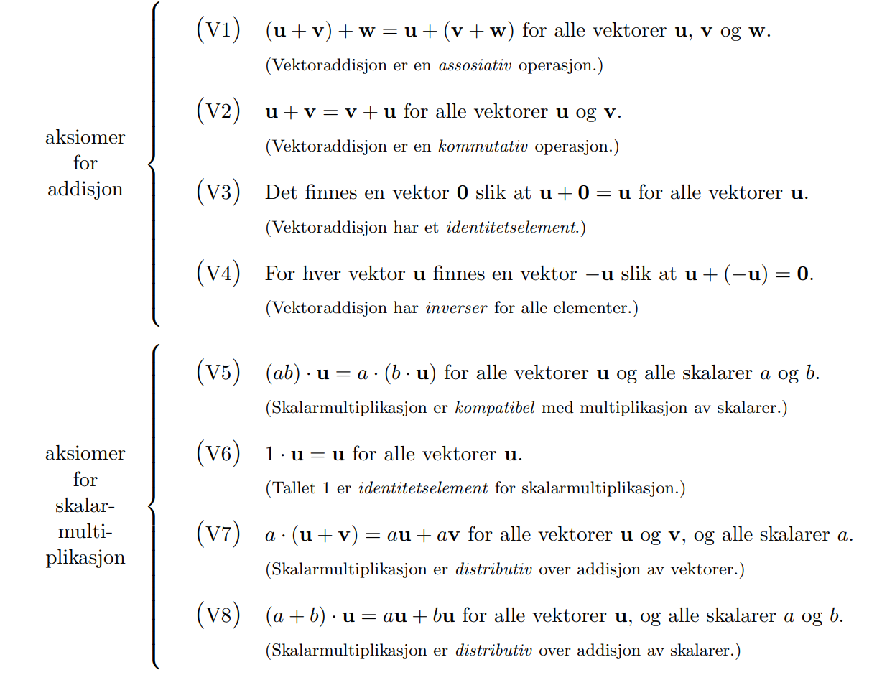
- Hvis $u+v=u+w$ for tre vektorer $u$, $v$, og $w$ i $V$, så følger det at $v$ = $w$.

Oppgave 10
- Finn en basis for $P_{2}.$Vis at det faktisk er en basis.

Definisjon
En basis for et vektorrom $V$ er en mengde
$$B=\left\{β_{1}, β_{2},…, β_{n}\right\}$$
vektorer i $V$som oppfyller følgende betingelser:
- Vektorene spenner ut V, dvs. S$p\left\{β_{1}, β_{2},…, β_{n}\right\}=V$.
- Vekorene er lineært uavhengige, dvs. ${c_{1}β}_{1}+c_{2}β_{2}+…+c_{n} β_{n}=0 ⇔ c_{1}{=c}_{2}= {...=c}_{n}=0$ for $c_{i}$ skalarer.

- Hva er koordinatene til polynomet $p(x) = 1+2x+3x^{2}$i basisen du fant for $P_{2}$?

Eksamen Kont 2019

Oppgave 2
La $A$ være en reell $m×n$-matrise.
- Skriv ned definisjonen på nullrommet til $A$. Vis at nullrommet er et underrom av $R^{n}$. Vi ser på matrisen
$$A=\left[\begin{matrix}2 & 4 & 0 \\ -5 & -4 & 6 \\ 1 & -2 & -4\end{matrix}\right]$$

Definisjon
Nullrommet til en reell $m×n$-matrise $A$ er løsningsmengden til likningen $Ax=0,$ altså delmengden:
$$Null A =\{x∈R^{n}|Ax=0\}$$
av $R^{n}$.

- Ligger
$\left[\begin{matrix}1 \\ 2 \\ -1\end{matrix}\right]$ eller $\left[\begin{matrix}2 \\ -1 \\ 1\end{matrix}\right]$
I nullrommet til $A$? Finn en basis for $Col A$ og en basis for $Null A.$ Bestem dimensjonen på disse underrommene.

Gjøreliste:
- $u,v∈Null A$
- Basis for $Col A$
- Basis for $Null A$
- $dim Col A$
- $dim Null A$

<

Definisjon
Kolonnerommet til en reell $m×n$-matrise
$$A=[\begin{matrix}a_{1} & \begin{matrix}a_{2} & … & a_{n}^{'}\end{matrix}\end{matrix}]$$
er underrommet av $R^{m}$utspent av kolonnene i $A$:
$$Col A=Sp\left\{a_{1}, a_{2},… , a_{n}^{'} \right\}$$

Fremgangsmåte:
- Gauss-eliminer $A$.
- Finn pivotelementer.
- Kolonnene i $A$ som har ledende enere i den reduserte formen danner en basis for $Col A$.

Definisjon
$V$ endeligdimensjonalt vektorrom. Vi definerer dimensjonen til $V$, $dim V$, som antall vektorer i en basis for $V$. Hvis $β$ er en basis for $V$ har vi altså
$dim V$ = $|β|$.
Teorem 7.27
La $A$ være en $m×n$-matrise. Da er
$$dim Null A+rank A=n$$

Oppgave 12
La $A$ være en $m×n$-matrise hvor $m<n$. Hvilke av følgende påstander kan vi da konkludere med?
- $dim\left(Col\left(A\right)\right)>0$

- $dim(Null(A))>0$

